**Overzicht licenties / db-servers**

|  |  |  |
| --- | --- | --- |
| **Support Identifier** | **Product** | **Db-server Applicatie** |
| 20369511 | Oracle Rdb Enterprise Edition - Processor Perpetual | LIMS |
| 18821655 | Oracle Database Standard Edition - Oracle 1-Click Ordering Program - Processor Perpetual | ORACLEPROD, ORACLEPROD_TEST tbv INTERSPEC, UNILAB en REPM. |
| 15909431 | Oracle Rdb Enterprise Edition - Processor Perpetual | ?? |

**Mail Maarten – Jos Dd 05-01-2021**

Jos,

Hopelijk is dit je gevraagde informatie.

Laat ’t maar weten als ik nog iets moet doen.

Gr. Maarten.

Ps. PIBS1 gaat op termijn weg en Interspec/Unilab niet (voor zover ik weet). Is het misschien handiger dat Patrick Administrator is?

Samenvatting:

|  |  |  |  |  |  |
| --- | --- | --- | --- | --- | --- |
| **Support Identifier** | **Product** | **Contract Expiration (PST)** | **Status** | **Support Level** | **Patch Download Access** |
| 20369511 | Oracle Rdb Enterprise Edition - Processor Perpetual | Nov 19, 2020 | No Support | Standard Premier Support (Software Update License and Support) | Public, Software |
| 18821655 | Oracle Database Standard Edition - Oracle 1-Click Ordering Program - Processor Perpetual | Nov 18, 2016 | No Support | Standard Premier Support (Software Update License and Support) | Public, Software |
| 15909431 | Oracle Rdb Enterprise Edition - Processor Perpetual | May 31, 2021 | Technical SR Enabled | Standard Premier Support (Software Update License and Support) | Public, Software |

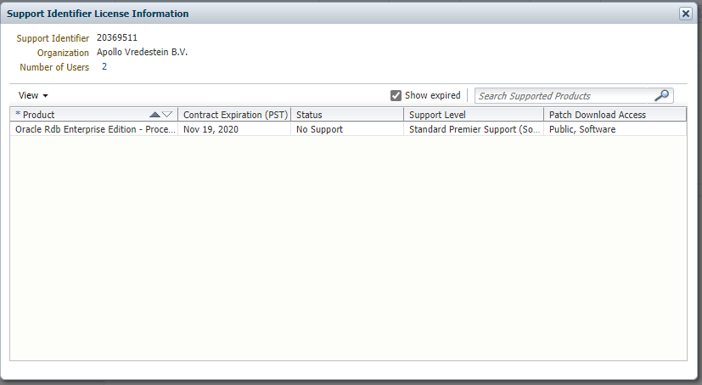

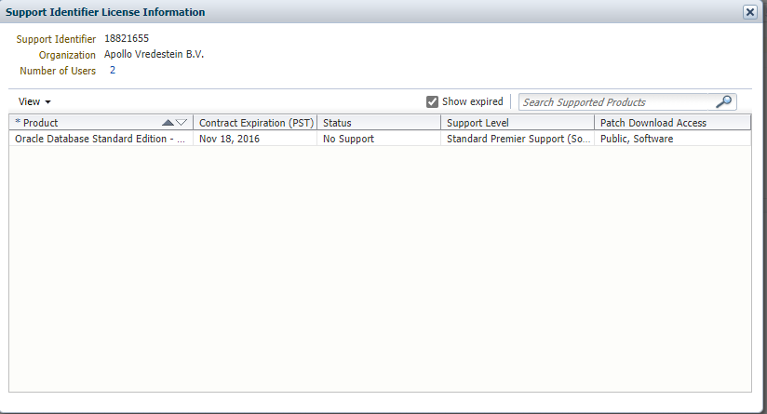

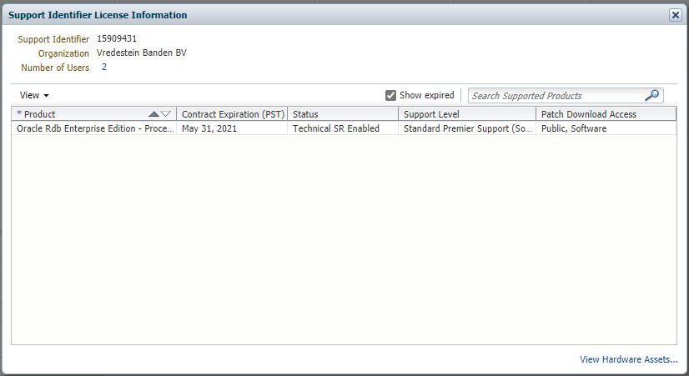

**Mail Maarten – Teunis dd. 15-01-2021**

Hoi Teunis.

Bedankt voor de info.

@Patrick: zo te lezen moet jij zelf e.e.a. regelen en de support identifiers koppelen aan jouw login. Ik neem aan dat ik (als Administrator van de betreffende support identifier) daarna een mail krijg die ik kan accorderen.

Bijgevoegd (nogmaals) een schermafdruk waarop ook de support identifiers zichtbaar zijn.

Gr. Maarten.

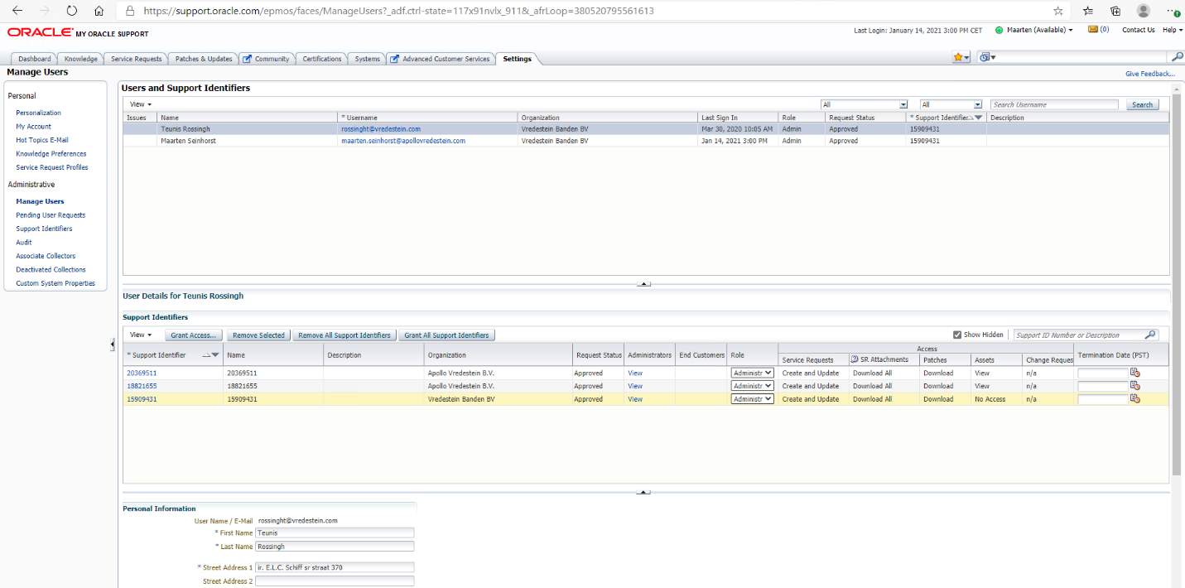

**From:** Teunis Rossingh <teunis.rossingh@apollovredestein.com>   
**Sent:** 15 January 2021 13:36  
**To:** Maarten Seinhorst <maarten.seinhorst@apollotyres.com>  
**Cc:** Peter Schepens <Peter.Schepens@apollotyres.com>; Jos Wesselink <jos.wesselink@apollotyres.com>; Patrick Goossens <patrick.goossens@apollotyres.com>  
**Subject:** RE: oracle-support

Maarten,  
  
Patrick moet beginnen met het aanmaken van een account bij Oracle. Jij moet aan Patrick de Support Identifier van de betreffende contracten doorgeven.  
Patrick moet deze support identifiers koppelen aan zijn login. Een Administrator van de betreffende support identifier (jij dus) moet dit hierna accorderen.  
  
Met vriendelijke groet, Teunis

Maarten Seinhorst --- RE: oracle-support ---

|  |  |
| --- | --- |
| Van: | "Maarten Seinhorst" <[maarten.seinhorst@apollovredestein.com](mailto:maarten.seinhorst@apollovredestein.com)> |
| Aan: | "Teunis Rossingh" <[teunis.rossingh@apollovredestein.com](mailto:teunis.rossingh@apollovredestein.com)> |
| Cc: | "Peter Schepens" <[Peter.Schepens@apollotyres.com](mailto:Peter.Schepens@apollotyres.com)>, "Jos Wesselink" <[jos.wesselink@apollovredestein.com](mailto:jos.wesselink@apollovredestein.com)>, "Patrick Goossens" <[patrick.goossens@apollovredestein.com](mailto:patrick.goossens@apollovredestein.com)> |
| Datum: | do, 14 jan. 2021 16:40 |
| Onderwerp: | RE: oracle-support |

Hallo Teunis,

Ik krijg van Jos het verzoek om Patrick Goossens (in het kader van LIMS) toe te voegen aan ons Oracle-support-nummer (die we hebben in het kader van OpenVMS RDB).

Als ik op het portal van Oracle kijk dan zie ik met mijn account geen optie om Users toe te voegen.

Misschien begrijp ik het systeem niet zo goed, of kan ik het niet vinden, maar weet jij hoe dat gaat? (je hebt mij ook toegevoegd).

Of ben jij toevallig nog de Administrator (die wellicht als enige deze optie heeft) ?

Gr. Maarten.